Areas protegidas de Argentina
una mirada simple a la informacion que aparece en el archivo
Archivo usado: area_protegida.csv
Para esta tarea use una pequeña base de datos con 395 registros y 14 columnas. Cada fila guarda informacion de un area protegida, como su nombre, ubicacion, categoria, organismo, algun documento legal y un valor de tamaño. la idea fue hacer preguntas simples para entender que habia guardado en el archivo sin complicarlo tanto.
Primero mire el tamaño general. Al sumar todos los valores de la columna area, el total da 491.870.721 y el promedio queda cerca de 1.245.242,33 por registro. esto muestra que hay muchisima diferencia entre unas zonas y otras, porque algunas son enormes y otras son muy chicas.
Las categorias que mas superficie juntan son Area Marina Protegida (114.830.836), Reserva de Biosfera (96.634.910), Sitio Ramsar (38.042.819), Parque Nacional (31.702.666) y Area Natural Protegida (17.750.488). en el grafico se ve mas facil la diferencia entre ellas.
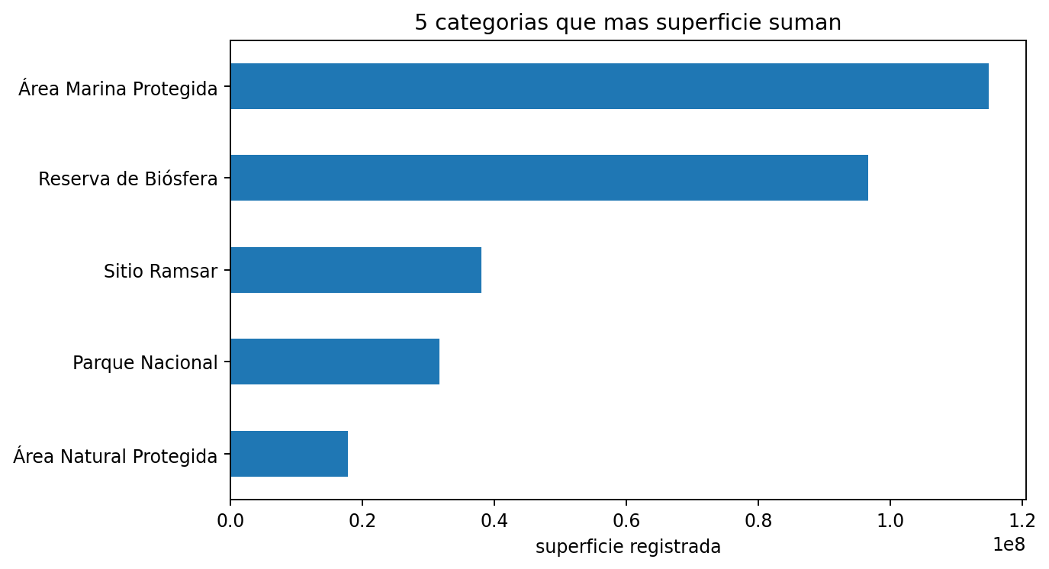
Grafico 1: categorias con mas superficie acumulada.
otros datos que me parecieron importantes
Entre las areas mas grandes aparecen Yaganes con 58.234.860, Namuncura - Banco Burdwood con 30.740.644 y Patagonia Azul con 30.553.073. Del otro lado, la mas pequeña del archivo es Vicente López, que figura como Reserva Ecológica y tiene un valor de 27.
Tambien revise los datos que faltan. Hay 59 registros sin el documento legal cargado en la columna fdc, que es mas o menos un 14.94% del total. En la parte de organismos, IGN aparece en 342 registros y MAyDS en 52; queda 1 registro sin ese dato.
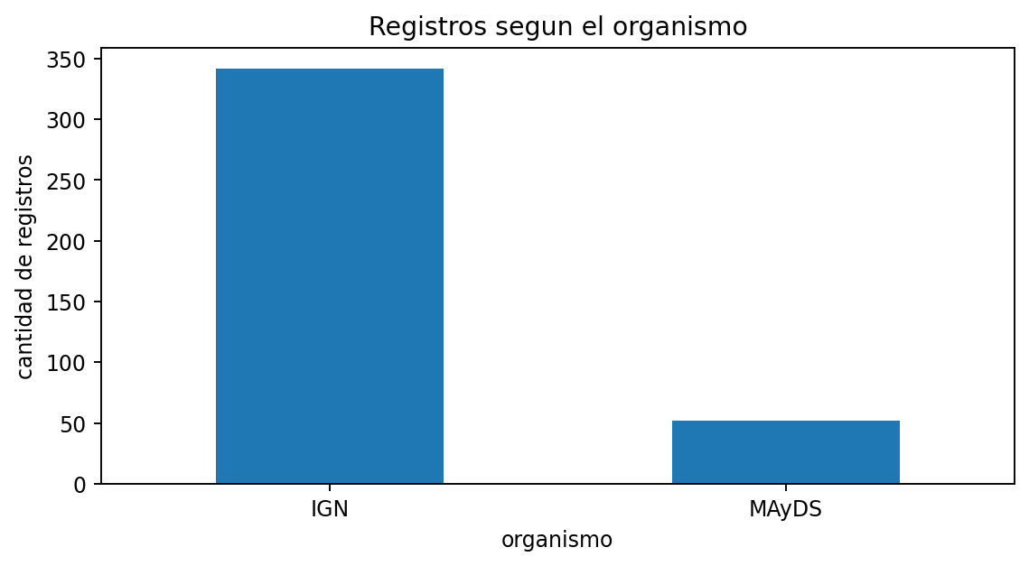
Grafico 2: cantidad de registros que aparecen para cada organismo.
Con las preguntas de mapas pude ubicar 37 parques nacionales usando sus coordenadas y tambien marcar las 15 areas mas grandes. En el caso de las areas marinas protegidas, al revisar el nombre exacto que usa el archivo aparecen 3, y juntas suman 114.830.836 de superficie registrada.
Preguntas que fui respondiendo
1. ¿Qué organismo estatal concentra la mayor cantidad de registros dentro del dataset con un total de 342 áreas? El organismo es el IGN.
2. ¿Cuál es el área protegida que registra la mayor superficie total acumulada en todo el archivo (58.234.860)? Es el Área Marina Protegida Yaganes.
3. ¿Cuántos registros del dataset no tienen cargado su correspondiente documento legal en la columna fdc? Son 59 registros los que no tienen este dato cargado.
4. ¿Cuál es la categoría de conservación que más superficie acumula en el gráfico de barras del dataset (114.830.836)? Corresponde a la categoría de Área Marina Protegida.
5. ¿Cuál es el valor exacto de superficie que figura para la reserva más pequeña del archivo (Vicente López)? Su valor de superficie registrada es de 27.
6. ¿Cuántos puntos o parques nacionales quedaron marcados en el mapa según sus coordenadas específicas de latitud y longitud? Quedaron marcados un total de 37 puntos en el mapa.
7. ¿Qué valor aproximado arroja el promedio de superficie por registro al analizar el tamaño general del dataset? El promedio de superficie queda cerca de 1.245.242,33 por registro.
8. ¿Cuántas áreas protegidas en total sumaron una superficie menor al promedio real calculado en el archivo? Quedan un total de 331 áreas por debajo de esa media.
9. ¿Qué porcentaje aproximado sobre el total representan los 59 registros que no tienen el documento legal cargado? Representan un porcentaje aproximado del 14.94% del total de registros.
10. Además de Yaganes y Namuncurá, ¿cuál es la tercera área con mayor superficie citada en el informe de nuestro tablero (30.553.073)? La tercera área con mayor superficie registrada es Patagonia Azul.
En resumen, el archivo sirve para comparar tamaños, tipos de proteccion y ubicaciones de una forma bastante directa. lo que mas me ayudo fue separar las preguntas y ver una cosa por vez, porque si miraba toda la tabla junta era medio confuso.

